EK -1

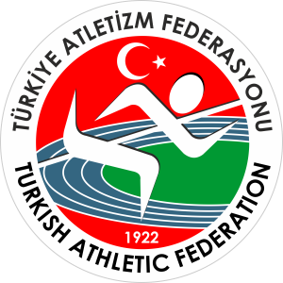

TÜRKİYE ATLETİZM FEDERASYONU
IAAF ÇOCUK ATLETİZMİ SEMİNER PROGRAMI
EĞİTİM SEMİNERİ İLE UYGULAMA YERİ ATAKÖY SPOR SALONU
14-15 OCAK 2016

SAAT | PROGRAM
14 OCAK 206 (1.GÜN)
09.30-09.45 | AÇILIŞ | Necdet AYAZ IAAF Çocuk Atletizmi Türkiye Koordinatörü
09.45-10.30 | Çocuk Atletizmine Giriş ve “Y” nesli | Yrd. Doç. Dr. Levent GENÇLER IAAF CECS 1 Eğitmeni
10.30-10.45 | ARA
10.45-11.30 | Çocuklarda Duyarlı Evreler | Yrd. Doç. Dr. Levent GENÇLER IAAF CECS 1 Eğitmeni
11.30-11.45 | ARA
11.45-12.30 | Çocuk Atletizmi Programı ve Okullar | Yrd. Doç. Dr. Levent GENÇLER IAAF CECS 1 Eğitmeni
12.30-13.30 | Öğlen Arası
13.30-14.00 | Çocuk Atletizmi Organizasyon Yapısı  ve Örnek Uygulama Modeli (Kursiyer Uygulama Hazırlığı – Teorik) | Yrd. Doç. Dr. Levent GENÇLER IAAF CECS 1 Eğitmeni
14.00-15.15 | 7-12 Yaş Grubu Çocuklara  Kursiyerlerle IAAF Çocuk Atletizmi  Uygulaması | Yrd. Doç. Dr. Levent GENÇLER IAAF CECS 1 Eğitmeni
15 OCAK 2016 (2.GÜN)
09.30-10.30 | Sporda Çocuklara Psikolojik Yaklaşım | Doç. Dr. Perican BAYAR
10.30-1045 | ARA
10.45-11.30 | Madde Bağımlılığı ve Çocuklar | Prof. Dr. Kadirhan SUNGUROĞLU
11.30- 13.00 | Öğlen Arası
13.00-13:45 | Faır-Play | Haldun DOMAÇ
13.45-15.00 | “Geçmişine Değer Vermeyenler  Geleceklerine Yön Veremezler”  Sloganı doğrultusunda,  “ESKİMEYEN DEĞERLERİMİZ”  Sertifika Dağıtım Töreni | ……………………………………………………….  ……………………………………………………….  ……………………………………………………….  Fatih ÇİNTİMAR Atletizm Federasyonu Başkanı  Necdet AYAZ IAAF Çocuk Atletizmi Türkiye Koordinatörü

